Конспект занятия «Удивительная Африка»
для детей 6-7 лет по программе «Тайны природы»
в рамках «Родительского дня»

Автор: Козлова Елена Викторовна, ПДО ЦТОД «Цветик-Семицветик» ГБОУ ДО РМЭ «Дворец творчества детей и молодежи»
Данный материал будет полезен педагогам дополнительного образования, воспитателям ДОУ, заинтересованным родителям.

Цель: - активизировать интерес родителей к экологическому образованию их детей, способствовать созданию положительного эмоционального настроения;
- уточнение представлений детей о материке Африка; о внешнем виде, особенностях поведения, образе жизни животных Африки.
Задачи: Воспитательные:
- воспитывать познавательный интерес к жизни африканских животных;
- воспитывать доброе, чуткое, бережное отношение к животным;
- воспитывать любознательность и наблюдательность;
- формировать у детей умение слушать педагога и своих сверстников.
Образовательные:
- уточнить у детей, что они понимают под словами «жаркие страны»;
- познакомить с самым жарким континентом – Африкой;
- дать элементарные представления об особенностях географического положения и климатических зонах Африки: (пустыня, саванны, джунгли);
- объяснить детям, что животные в природе живут в определённых местах, а в Африке они приспособлены к жизни при высоких температурах и с малым количеством воды;
- уточнить представления детей о животных Африки: особенностях их внешнего вида, поведения, образа жизни в зависимости от среды обитания.
Развивающие:
- способствовать развитию у детей познавательного интереса к экзотическим животным, желанию больше узнать о них;
- развивать эмоционально-чувственную сферу ребёнка;
- развивать логическое и образное мышление, внимание, память, воображение;
- поддерживать интерес к интеллектуальной деятельности в процессе развивающих игр.
Методические приёмы:
- вопросы к детям и родителям;
- использование художественного слова: загадки, стихи;
- рассматривание слайдов по теме;
- дидактические игры;
- рассказ-беседа.
Словарная работа: пустыня, саванна, джунгли.
Ход занятия
Педагог: Здравствуйте, дети, здравствуйте уважаемые взрослые! Сегодня у нас необычное занятие – мы проведём его все вместе. Я знаю, что вы любите путешествовать, узнавать и открывать что-то новое. Я приглашаю вас совершить путешествие в самую жаркую часть света – в Африку. Слайд 1
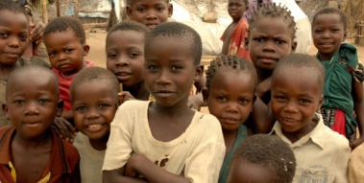
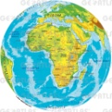 Посмотрите на глобус. Это Африка. Совсех сторон Африку окружают моря и океаны. Как вы думаете, ребята, на чём туда можно добраться? - На корабле или на самолёте. В Африке никогда не бывает морозов, дети даже не знают, что такое снег. В Африке живут люди с чёрной кожей, они носят светлые одежды. Слайд 2

Африка всегда была и остаётся таинственным континентом, а животный мир Африки до сих пор полон загадок. Слайд 3
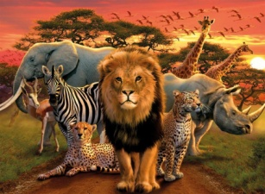К африканским животным больше всего подходит слово «самый»: самые большие животные – слоны, самые высокие – жирафы, самые рогатые – носороги, самые опасные хищники – львы и леопарды, самые полосатые – зебры, самые толстые – бегемоты, самые быстрые – антилопы и гепарды, самые зубастые – крокодилы, самые озорные – обезьяны.
Ещё Корней Иванович Чуковский предупреждал: «Не ходите, дети, в Африку гулять. В Африке акулы, в Африке гориллы, в Африке большие злые крокодилы будут вас кусать, бить и обижать». В действительности всё обстоит совсем не так. Многие годы толпы «бармалеев» - охотников уничтожали удивительных жвотных, большинство из которых обитает на этом континенте, многие звери уже находятся на грани исчезновения. Чтобы сохранить этот уникальный и разнообразный животный мир, в Африке создано большое количество национальных парков и заповедников, где запрещена охота, и животные чувствуют себя в относительной безопасности.
Ребята, как вы думаете, что это такое? Слайд 4
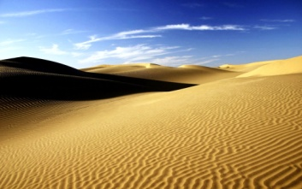В Африке находится самая большая пустыня в мире – Сахара, кругом песок, мелкий как пыль. В пустыне бывает очень жарко днём, песок такой горячий, что можно обжечься, а по ночам холодно. Там часто дуют ветры, песок поднимается в воздух и тогда начинается песчаная буря. Пустыня от слова «пусто», там растут колючие кустарники, верблюжья колючка, у которой очень длинный корень, чтобы доставать воду Слайд 5
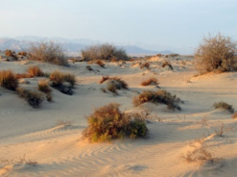Некоторые животные приспособились к жизни в пустыне. Слайд 6
Верблюд.
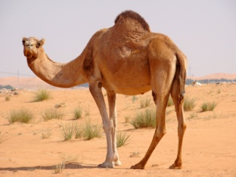Живут верблюды в африканских пустынях, где кругом пески, жара, почти нет никаких растений. Есть верблюды дикие и домашние. Без верблюдов люди не смогли бы жить в Африке. Ведь по песку не может проехать машина, поезд, не может приземлиться самолёт. Слайд 7
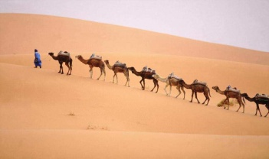На верблюдах перевозят различные товары, грузы из одной страны в другую. Но верблюды – это не только транспорт, но и пища для людей, которые живут в пустыне. У верблюда вкусное мясо, жирное молоко, из которого готовят масло, сыр, другие молочные продукты. У него очень мягкая и тёплая шерсть. Верблюды – очень выносливые животные, могут не пить по многу дней, ничего не есть, или едят колючки. Когда идёт дождь, верблюд ест много сочной травы, горбы его наполняются жиром. Слайд 8
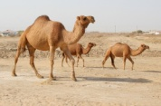Верблюд может много дней идти под палящим солнцем, у него не бывает солнечного удара, от перегрева верблюда спасает толстая кожа и шерсть, а на ногах толстые мозоли.
В Сахаре много змей, ящериц и скорпионов. Самые удивительные ящерицы – хамелеоны. Слайд 9
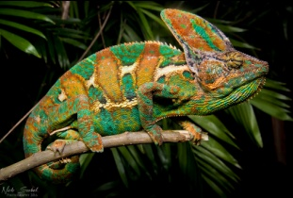Они похожи на сказочных драконов: могут менять цвет кожи, поворачивать глаза в разные стороны, висеть на хвосте, Слайд 10
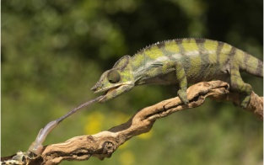ловить мух и кузнечиков длинным липким языком.
В пустыне водятся скорпионы. Слайд 11
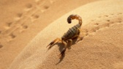 Днём они прячутся в укрытиях, а ночью выходят на охоту. Основная добыча скорпионов – насекомые и пауки, они ловят их клешнями и убивают ядовитым жалом, которое находится на конце хвоста. Для человека яд тропического скорпиона очень опасен. Слайд 12
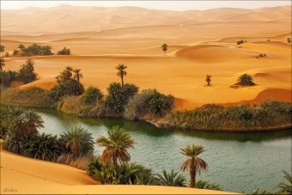 Но Африка – это не только пустыня, там есть реки и озёра, где водятся огромные крокодилы и бегемоты. По берегам рек растут трава, кустарники, пальмы. Сюда приходят животные на водопой. Слайд 13
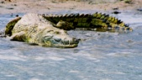Крокодил – громадное животное до 5 метров в длину с могучим хвостом и мощными челюстями с острыми зубами. Тело крокодила покрыто панцирем из роговых щитков. Крокодилы прекрасно плавают, быстро бегают по земле, греются на солнышке. Они могут прятаться в воде и часто нападают на животных, которые приходят на водопой. Крокодилы едят рыбу, лягушек, черепах. Опасны крокодилы и для человека. В реках и озёрах Африки живёт бегемот. Слайд 14
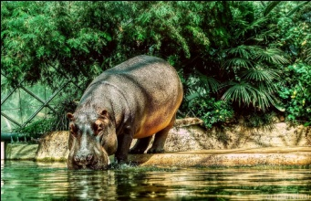 Бегемот – самое толстое животное, с толстой кожей, огромной пастью с острыми зубами и длинными клыками более полуметра. (длиной 4,5 м, высотой 1,5м, весит 3.5т) Весь день он проводит в воде, прекрасно плавает и ныряет, а вечером выходит на берег, чтобы поесть. Бегемоты едят очень много травы (500 кг), иногда приходят на поля и огороды и съедают все овощи. Когда бегемот спокоен, он идёт неторопливо, медленно переставляя могучие ноги. Рассерженный бегемот быстро бегает. Врагов у бегемота нет, ему уступают дорогу даже слоны.
В Африке есть степи – саванны. Слайд 15
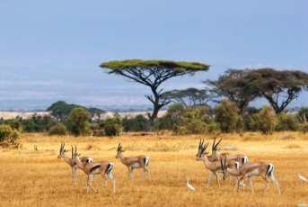
Земля покрыта густой травой: летом она жёлтая и сухая, а после дождей зелёная и сочная. Иногда встречаются деревья в виде зонтика и гигантские деревья баобабы. Слайд 16
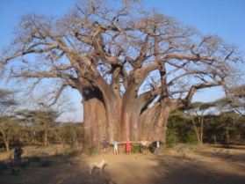У баобаба очень толстый ствол, где накапливается вода, летом он сбрасывает листья, чтобы не было испарения.
В саванне обитает много разных животных. Слайд 17
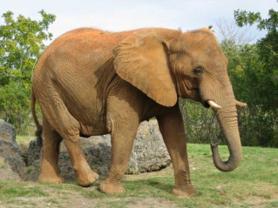Слон – самое большое животное (4м): огромное туловище, сильные ноги, на голове маленькие глазки, очень большие уши и длинные клыки – бивни. Самое удивительное у слона – его хобот, очень сильный, им слон переносит брёвна, щиплет траву, обрывает листья у деревьев, пьёт воду, ест финики, сливы, ветки деревьев. Слайд 18
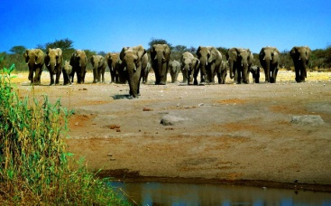Живут слоны большими стадами, во главе которых стоят мудрые самки. Слоны много ходят, быстро бегают, любят купаться, прекрасно плавают. Слоны – животные дикие, но люди давно приручили их. Они могут переносить тяжести, перевозить людей, выступать в цирке. Слоны очень умные, добрые, спокойные, сообразительные животные, слушаются своего хозяина; никогда ни на кого не нападают, их не боятся ни звери, ни птицы.
Слайд 19 Жираф живёт только в Африке.
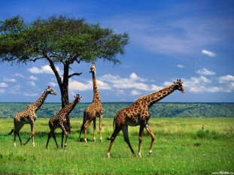Жираф – самое высокое животное на земле, у него длинная шея, длинные ноги, маленькая голова, короткие рожки. Шея позволяет жирафу срывать листья даже с самых высоких деревьев, длинные ноги дают возможность быстро бегать, пятнистая расцветка кожи служит отличной маскировкой. Живут жирафы небольшими стадами, это очень миролюбивые животные. Люди издавна хорошо относились к жирафам. Его легко приручить, он очень привязывется к хозяину. Арабское название «зэрафе» - означает «милый». Слайд 20 Носорог
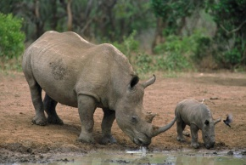 У носорога 2 рога: один большой впереди, другой поменьше – позади него. Рога растут всю жизнь, а если он сломается, вырастает новый. Рога эти – страшное оружие, но врагов у носорога нет. Носорог плохо видит, а слух и чутьё у него замечательные. В Африке живёт два вида носорогов: чёрные и белые, но понять какого цвета носорог, не так-то просто. Носорог постоянно валяется в грязи, и цвет его кожи зависит от цвета грязи. Днём носороги спят, а вечером пасутся – едят траву и ветки кустарников. Слайд 21
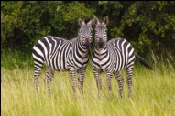Зебра живёт только в Африке. Она похожа на лошадь, полосатая, хвост с кисточкой на конце, грива короткая, словно подстриженная. Живут зебры стадами, питаются травой. Это дикие животные, ещё никому не удалось приручить их. Слайд 22
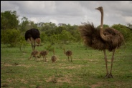Страус – самая большая птица в мире. Рост его 3 метра. Летать он не может, но в беге не уступит лошади, посмотрите, какие у него большие сильные ноги! Живут страусы на открытой местности и в пище не разборчивы: поедают крупных насекомых, ящериц, мышей, семена растений. Слайд 23 В Африке есть вечнозелёные леса.
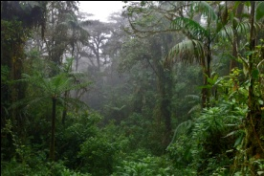Это джунгли, здесь всегда тепло и сыро, растёт много растений: деревья, кустарники, травы, лианы; живут птицы и обезьяны. Слайд 24
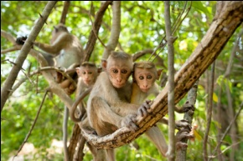 Мартышки очень подвижные, скачут по деревьям, играют, кричат, вытаскивают друг у друга насекомых из шерсти, кормятся, спят высоко над землёй. Слайд 25
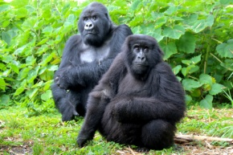 Это гориллы, самые крупные человекообразные обезьяны. Человекообразные - значит «похожие на человека», могут ходить на задних ногах. Рост гориллы около 2 метров, а вес 300 кг. Огромные размеры и густая тёмная шерсть гориллы производят довольно устрашающее впечатление. На самом деле эти животные миролюбивы и доброжелательны. Они никогда не нападают, питаются в основном травой, листьями и молодыми побегами.
Итак, мы сегодня совершили путешествие на самый жаркий материк земного шара, познакомились с некоторыми удивительными животными Африки, их поведением и образом жизни.
Но в Африке есть ещё много интересных животных, о которых мы поговорим в следующий раз. А сейчас вспомним, о ком мы говорили сегодня.
Загадки на закрепление
В жаркой Африке живёт толстокожий…(бегемот).
Ему не нужно много блюд, сухой колючкой сыт…(верблюд).
На носу он носит рог и зовётся …(носорог).
Неповоротлив, но силён огромный, добродушный…(слон).
Апельсины и бананы очень любят…(обезьяны)
Перерос огромный шкаф замечательный…(жираф)
В гости что-то зачастил к нам зелёный…(крокодил)

Загадки - шутки для родителей
Фрукты хоботом берёт толстокожий…(слон)
Длиннее шеи не найдёшь, сорвёт любую ветку…(жираф)
Над лесом солнца луч потух, крадётся царь зверей…(лев)

Кого называют «Кораблём пустыни»? (верблюда)
Кто такой гиппопотам? (бегемот, речная лошадь)
Кто море синее тушил в сказке К. Чуковского? (крокодил)
Самая большая пустыня Африки? (Сахара)
Большая нелетающая птица Африки (страус)
Самая большая река Африки? (Нил)
Что такое Килиманджаро? (гора, вулкан)
Большой остров около Африки? (Мадагаскар)

Массаж Африка
У жирафа пятна, пятнышки везде:
На лбу, на ушах, на шее и локтях.
У слона есть складки, складочки везде:
На лбу, на ушах, на шее и локтях.
У зебры есть полоски, полосочки везде:
На лбу, на ушах, на шее и локтях.
У обезьян есть шёрстка, шёрсточка везде:
На лбу, на ушах, на шее и локтях.
Дидактическая игра
«Новые слова»
Если слон ест траву, значит он…(травоядный)
Крокодил плавает в воде, значит он…(водоплавающий)
У обезьяны длинный хвост, значит она…(длиннохвостая)
У жирафа длинная шея, значит он…(длинношеий)
У слона длинный нос, значит он…(длинноносый)
У зебры тонкие ноги, значит она…(тонконогая)
Дидактическая игра
«Назови детёнышей»
У слонихи – слонёнок – слонята.
У львицы – львёнок – львята.
У жирафы – жирафёнок – жирафята.
У бегемотихи – бегемотик – бегемотики.
У черепахи – черепашонок – черепашата.
У верблюдицы – верблюжонок – верблюжата.
У крокодилихи – крокодильчик – крокодильчики.
Дидактическая игра
«Что кому нужно?»
Грива и когти нужны…(льву).
Хобот и бивни нужны…(слону).
Длинная шея и пятна нужны…(жирафу).
Полоски и копыта нужны…(зебре).
Горб и мозоли нужны…(верблюду).
Панцирь нужен…(черепахе)

Дидактическая игра
«Правда или нет»
У крокодила острые зубы… (да).
У жирафа самая длинная шея…(да).
Лев питается травой…(нет).
Бегемот самое толстое животное…(да).
Обезьяна ходит на задних ногах…(да)
Птица страус может летать…(нет).
Обезьяны учат своих детей читать…(нет).
Слон умеет плавать…(да).
Носорог ест лягушек…(нет)

Список литературы
1. Дмитриев Ю.Д. Соседи по планете. Млекопитающие. – м.: Олимп; ООО «Издательство АСТ». 1997. – 400 с.
2. Животные Африки. Серия «Смотри и изучай животных». Составитель Тучкова М. И. – Ижевск: Издательство «Акцент». 1994. – 28 с.
3. Я познаю мир: Дет. Энцикл.: Животные/ Сост. П.Р. Ляхов; Под общ. Ред. О.Г.Хинн. – М.: ТКО «АСТ», 1996. – 544 с.

